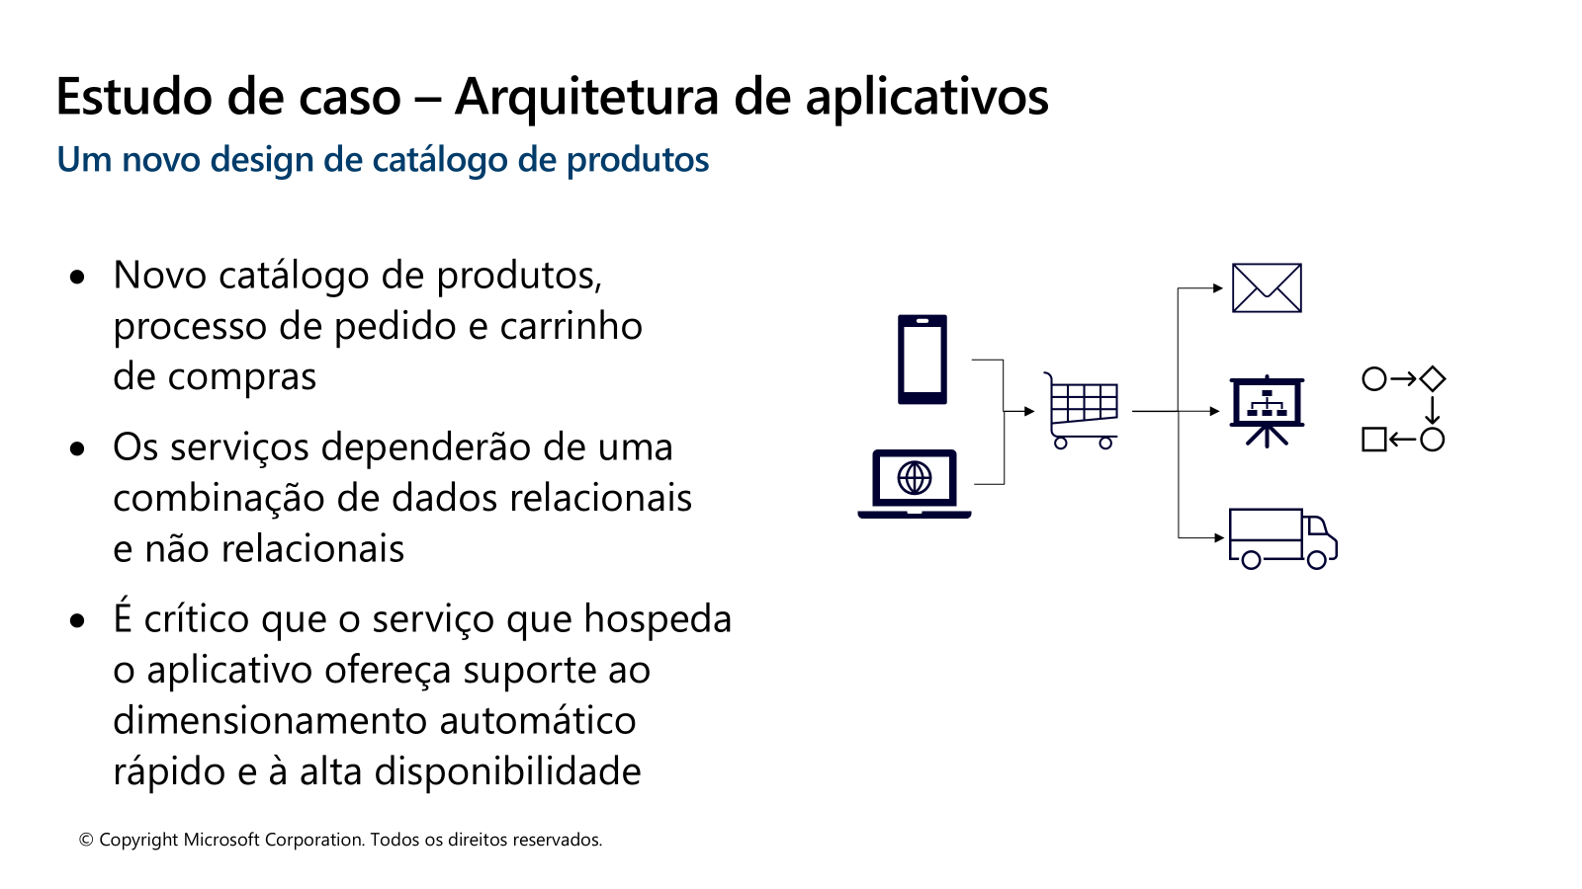

Entendendo os Requisitos do Negócio
- Funcionalidades: A aplicação precisa de um catálogo de produtos, um carrinho de compras e um processo de finalização de pedido (checkout).
- Dados Híbridos: A solução deve usar uma combinação de dados relacionais e não relacionais. Isso é uma pista importantíssima.
- Requisitos Não-Funcionais Críticos:
  - Dimensionamento automático rápido (Auto-scaling): A aplicação precisa lidar com picos de tráfego (como na Black Friday) de forma automática, adicionando mais recursos quando necessário e removendo-os depois para economizar custos.
  - Alta Disponibilidade: O sistema não pode cair. Ele precisa ser resiliente a falhas.
O diagrama visual nos dá mais pistas:
- Entrada: Usuários acessam via web e dispositivos móveis.
- Processo: Eles colocam itens no carrinho.
- Saída: O pedido é processado, o que dispara outras ações: um e-mail de confirmação, um processo de negócio (workflow) e uma ordem de envio para a logística.

Desenhando a Arquitetura da Solução no Azure
A chave aqui é não tentar forçar um único serviço a fazer tudo. Vamos escolher a ferramenta certa para cada trabalho, seguindo um padrão de arquitetura de microsserviços. Em vez de um grande aplicativo monolítico, vamos quebrar a funcionalidade em serviços menores e independentes.

1. A Escolha dos Bancos de Dados (Dados Relacionais vs. Não Relacionais)
Esta é a decisão mais importante do design, baseada no requisito de dados híbridos.
- Para que usar dados relacionais?
  - Pedidos e Transações: O processo de pedido é transacional. Você precisa de garantias ACID (Atomicidade, Consistência, Isolamento, Durabilidade). Se um pagamento falha, o pedido inteiro deve ser revertido. Informações de clientes, pedidos e pagamentos são altamente estruturadas.
  - Solução: Azure SQL Database ou Azure Database for PostgreSQL/MySQL. Pela consistência com os outros casos de uso, vamos usar o Azure SQL Database.
- Para que usar dados não relacionais (NoSQL)?
  - Catálogo de Produtos: Produtos podem ter atributos muito diferentes. Um livro tem "Autor" e "ISBN", enquanto um sapato tem "Cor" e "Tamanho". Um banco de dados de documentos NoSQL é perfeito para armazenar esses esquemas flexíveis.
  - Carrinho de Compras: O estado do carrinho de um usuário é temporário e muda constantemente. Um banco de dados de chave-valor em memória é extremamente rápido para adicionar, remover e atualizar itens, proporcionando uma experiência de usuário fluida.
  - Solução:
    - Para o catálogo de produtos: Azure Cosmos DB. É um banco de dados NoSQL multimodelo, distribuído globalmente, que oferece baixa latência e alta disponibilidade.
    - Para o carrinho de compras: Azure Cache for Redis. É um cache em memória super rápido, ideal para dados voláteis como sessões de usuário e carrinhos de compra.

2. A Escolha da Hospedagem do Aplicativo (Auto-scaling e Alta Disponibilidade)
O requisito é claro: dimensionamento automático rápido e alta disponibilidade.
- Opção 1: Azure App Service: Uma ótima plataforma PaaS, fácil de usar, com bom auto-scaling.
- Opção 2: Azure Kubernetes Service (AKS): A plataforma de orquestração de contêineres. Oferece o máximo de flexibilidade e um dimensionamento extremamente rápido e granular. É ideal para uma arquitetura de microsserviços.
- Opção 3: Azure Container Apps: Uma abstração mais simples sobre o Kubernetes. Oferece o poder dos contêineres com uma experiência de configuração mais fácil, incluindo auto-scaling baseado em eventos (KEDA).
Decisão: Para um novo design que se beneficia de microsserviços, Azure Container Apps é a escolha mais moderna e equilibrada. Ela nos dá a flexibilidade dos contêineres sem toda a complexidade de gerenciar um cluster Kubernetes completo.

3. Orquestração dos Processos de Negócio (O que acontece após o checkout)
O diagrama mostra que um pedido dispara várias ações (e-mail, workflow, logística). Não queremos que o usuário espere que tudo isso termine. A melhor abordagem é usar um modelo assíncrono baseado em eventos.
- Tecnologia:
  - Azure Service Bus ou Azure Event Grid: Quando um pedido é finalizado com sucesso, o microsserviço de Pedidos publica um evento, como PedidoRealizado.
  - Azure Functions: Pequenos pedaços de código sem servidor (serverless) podem "escutar" esses eventos e agir.
    - Uma função é acionada pelo evento PedidoRealizado e usa o SendGrid (ou outro serviço) para enviar o e-mail de confirmação.
    - Outra função é acionada e inicia um processo no sistema de logística (ERP).
    - Uma terceira função pode iniciar um workflow de aprovação, se necessário.

Diagrama da Solução Completa
Aqui está como todas as peças se encaixam:

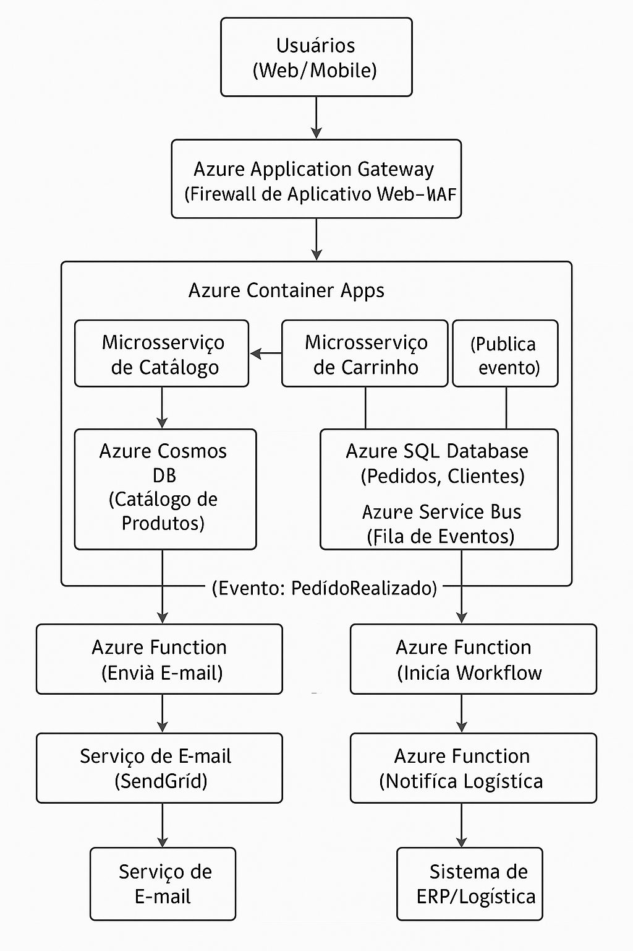

Explicação da Solução e Justificativa
- Ponto de Entrada Seguro: Os usuários não acessam os serviços diretamente. Eles passam pelo Azure Application Gateway, que atua como um balanceador de carga e, mais importante, como um Web Application Firewall (WAF), protegendo a aplicação contra ataques comuns como SQL Injection e Cross-Site Scripting.
- Computação Escalável: Os microsserviços (Catálogo, Carrinho, Pedidos) são empacotados como contêineres e executados no Azure Container Apps. Esta plataforma pode escalar automaticamente o número de réplicas de cada microsserviço com base na demanda (ex: requisições HTTP), atendendo ao requisito de "dimensionamento automático rápido". A natureza distribuída também garante alta disponibilidade.
- Armazenamento Especializado:
  - O Cosmos DB armazena o catálogo de produtos, permitindo esquemas flexíveis e leitura de baixa latência em escala global.
  - O Azure Cache for Redis mantém os carrinhos de compra em memória para acesso ultrarrápido, melhorando a experiência do usuário.
  - O Azure SQL Database armazena os dados transacionais críticos (pedidos, clientes) com garantias de consistência.
- Processamento Assíncrono e Desacoplado: Quando um pedido é criado no SQL Database, o microsserviço de Pedidos não espera para enviar e-mail ou notificar a logística. Ele simplesmente publica uma mensagem no Azure Service Bus. Isso torna o processo de checkout muito mais rápido para o usuário. As Azure Functions, que são extremamente baratas e escaláveis, cuidam das tarefas subsequentes de forma independente e resiliente. Se o serviço de e-mail estiver fora do ar, a função pode tentar novamente mais tarde sem impactar o resto do sistema.
Esta arquitetura de microsserviços orientada a eventos é um padrão moderno e robusto que atende perfeitamente a todos os requisitos do estudo de caso, criando um sistema de e-commerce rápido, resiliente e escalável.

